УТВЕРЖДЁН
Постановлением Администрации
Тутаевского муниципального района
от _______________ № ___________

ПОРЯДОК
предоставления субсидий социально ориентированным некоммерческим организациям из бюджета Тутаевского муниципального района в целях финансового обеспечения затрат на реализацию проектов и на поддержку осуществления уставной деятельности общественного объединения в сфере социальной адаптации, поддержки и защиты населения в 2024 году

1. Общие положения

1.1. Порядок предоставления субсидий социально ориентированным некоммерческим организациям из бюджета Тутаевского муниципального района в целях финансового обеспечения затрат на реализацию проектов и на поддержку осуществления уставной деятельности общественного объединения в сфере социальной адаптации, поддержки и защиты населения в 2024 году (далее – Порядок) разработан в соответствии со статьей 78 Бюджетного кодекса Российской Федерации, постановлением Правительства Российской Федерации от 25.10.2023 №1782 «Об утверждении общих требований к нормативным правовым актам, муниципальным правовым актам, регулирующим предоставление из бюджетов субъектов Российской Федерации, местных бюджетов субсидий, в том числе индивидуальным предпринимателям, а также физическим лицам – производителям товаров, работ, услуг и проведение отборов получателей указанных субсидий, в том числе грантов в форме субсидий», постановлением Администрации Тутаевского муниципального района от 26.01.2023 №39-п «Об утверждении муниципальной целевой программы «Поддержка гражданских инициатив, социально ориентированных некоммерческих организаций и территориального общественного самоуправления Тутаевского муниципального района» на 2023-2025 годы, и устанавливает цели, условия и порядок предоставления субсидий социально ориентированным некоммерческим организациям из бюджета Тутаевского муниципального района в целях финансового обеспечения затрат на реализацию проектов и на поддержку осуществления уставной деятельности общественного объединения в сфере социальной адаптации, поддержки и защиты населения (далее – субсидия).
Главным распорядителем бюджетных средств является Администрация Тутаевского муниципального района (далее – Администрация).
1.2. Субсидии предоставляются:
1) общественным объединениям, осуществляющих деятельность в сфере социальной адаптации, поддержки и защиты населения, признанным победителями конкурсного отбора заявок общественных объединений, осуществляющих деятельность в сфере социальной адаптации, поддержки и защиты населения для предоставления субсидий из бюджета Тутаевского муниципального района на поддержку осуществления общественным объединением уставной деятельности на получение субсидий (далее – получатели субсидий), на безвозмездной основе в целях финансового обеспечения затрат на реализацию заявок (далее – затрат);
2) социально ориентированным некоммерческим организациям, признанным победителями конкурсного отбора проектов социально ориентированных некоммерческих организаций для предоставления субсидий из бюджета Тутаевского муниципального района на получение субсидий (далее – получатели субсидий), на безвозмездной основе в целях финансового обеспечения затрат на реализацию проектов (далее – затрат).
Под заявкой (проектом) понимается комплекс мероприятий, проводимых претендентом на получении субсидий (далее – претендент).
1.2. Целью работы является вовлечение социально ориентированных некоммерческих организаций и объединений в решении социальных задач Тутаевского муниципального района. Целью предоставления субсидии является финансовое обеспечение затрат, связанное реализацией заявки (проекта) социально ориентированных некоммерческих организаций и общественных объединений.
1.3. Для целей Порядка используются следующие основные понятия:
- субсидия – безвозмездная субсидия в денежной форме из бюджета Тутаевского муниципального района;
- конкурсная комиссия – комиссия, создаваемая Администрацией для отбора победителей конкурса;
- получатель субсидии – победитель конкурсного отбора, получивший субсидию;
- участник конкурсного отбора (заявитель, претендент) – социально ориентированные некоммерческие организации и объединения;
- СОНКО – социально ориентированная некоммерческая организация;
- уполномоченный орган (организатор конкурсного отбора) – управление экономического развития и инвестиционной политики Администрации Тутаевского муниципального района, структурное подразделение Администрации, уполномоченное на проведение конкурсного отбора.
1.4. Субсидии предоставляются по итогам конкурсного отбора заявителей.
1.5. Расходы на предоставление субсидий осуществляются Администрацией в пределах бюджетных ассигнований, предусмотренных бюджетом Тутаевского муниципального района на текущий финансовый год в пределах лимитов бюджетных обязательств, на цели, указанные в пункте 1.2 данного раздела Порядка.
1.7. В соответствии с пунктом 5.1 статьи 78 Бюджетного кодекса Российской Федерации запрещено использовать субсидию на приобретение иностранной валюты, за исключением операций, осуществляемых в соответствии с валютным законодательством Российской Федерации при закупке (поставке) высокотехнологичного импортного оборудования, сырья и комплектующих изделий.
1.8. Конкурсный отбор проводится в целях принятия решений о предоставлении (не предоставлении) в 2024 году субсидий и размерах предоставляемых субсидий.
1.9. В целях принятия решений, указанных в пункте 1.8. настоящего Порядка, создается конкурсная комиссия.
Порядок формирования и организации работы конкурсных комиссий по отбору проектов и заявок социально ориентированных некоммерческих организаций, физических лиц Тутаевского муниципального района, состав конкурсной комиссии утверждается Постановлением Администрации Тутаевского муниципального района.

2. Условия предоставления субсидий

2.1. Для получения субсидий участники конкурсного отбора - претенденты на получение субсидий (далее – претенденты) подают Организатору конкурсного отбора заявки на участие в конкурсном отборе по форме документов, предоставляемых для участия в конкурсном отборе с приложением документов, прилагаемых к заявлению, перечень и требования к содержанию которых утверждаются Организатором конкурсного отбора (далее – документы) и перечислены в III разделе «Организация проведения конкурсного отбора» Порядков, утвержденных Приложениями 1,3 Постановления Администрации Тутаевского муниципального района от 30.03.2023 №239-п.
2.2. Условия предоставления субсидий, включающие требования к претенденту:
2.2.1. Наличие обязательства о достижении претендентом результата предоставления субсидий (далее – результат) и характеристик (показателей, необходимых для достижения результата) (далее – характеристики), которые определены в пункте 7.4 настоящего Порядка.
2.2.2. Наличие согласия на обработку персональных данных претендента на получение субсидий. В случае, если претендент будет признан победителем конкурсного отбора, при подписании соглашения о предоставлении субсидии из бюджета Тутаевского муниципального района согласие с пунктом соглашения о возможности осуществления проверок соблюдения условий, целей и порядка предоставления субсидии Администрации и органам финансового контроля.
2.2.3. Обоснование планируемых затрат, с предоставлением пояснительной записки к смете расходов.
2.2.4. Признание конкурсной комиссией претендента прошедшим конкурсный отбор.
2.2.5. Наличие обязательства о предоставлении получателем субсидии отчетности, предусмотренной в соглашении о предоставлении субсидии из бюджета Тутаевского муниципального района (далее – отчетность).
2.2.6. Наличие обязательства претендента о неприобретении за счет средств субсидий иностранной валюты, за исключением операций, осуществляемых в соответствии с валютным законодательством Российской Федерации при закупке (поставке) высокотехнологичного импортного оборудования, сырья и комплектующих изделий, а также товаров, работ и услуг, приобретаемых в целях реализации проектов у поставщиков (исполнителей), являющихся нерезидентами в соответствии с Федеральным законом «О валютном регулировании и валютном контроле», а также наличие обязательства претендента об обеспечении неприобретения контрагентами – юридическими лицами за счет средств субсидий иностранной валюты, за исключением операций, указанных в настоящем пункте.
2.2.7. В случае, если претендент будет признан победителем конкурсного отбора, при подписании соглашения о предоставлении субсидии из бюджета Тутаевского муниципального района согласие с пунктом соглашения о том, что не использованный остаток субсидии подлежит возврату в бюджет Тутаевского муниципального района, за которым в соответствии с законодательными и иными нормативными правовыми актами закреплены источники доходов бюджета муниципального района Ярославской области по возврату остатка субсидии, в соответствии с требованиями, установленными Бюджетным кодексом Российской Федерации и приказом департамента финансов Ярославской области от 11.12.2009 №15н «Об утверждении порядка взыскания в доход областного бюджета неиспользованных остатков межбюджетных трансфертов, полученных в форме субсидий, субвенций и иных межбюджетных трансфертов, трансфертов, имеющих целевое назначение».
2.2.8. Требования, которым должен соответствовать претендент на дату окончания приема заявок и документов:
2.2.8.1. Претендент не должен являться иностранным юридическим лицом, в том числе местом регистрации которого является государство или территория, включенные в утвержденный Министерством финансов Российской Федерации перечень государств и территорий, используемых для промежуточного (офшорного) владения активами в Российской Федерации (далее – офшорные компании), а также российским юридическим лицом, в уставном (складочном) капитале которого доля прямого или косвенного (через третьих лиц) участия офшорных компаний в капитале публичных акционерных обществ (в том числе со статусом международной компании), акции которых обращаются на организованных торгах в Российской Федерации, а также косвенное участие офшорных компаний в капитале других юридических лиц, реализованное через участие в капитале указанных публичных акционерных обществ.
2.2.8.2. Претендент не должен находиться в перечне организаций и физических лиц, в отношении которых имеются сведения об их причастности к экстремистской деятельности или терроризму.
2.2.8.3. Претендент не должен находиться в составляемых в рамках реализации полномочий, предусмотренных главой VII Устава ООН, Советом Безопасности ООН или органами, специально созданными решениями Совета Безопасности ООН, перечнях организаций и физических лиц, связанных с террористическими организациями и террористами или с распространением оружия массового уничтожения.
2.2.8.4. Претендент не должен являться иностранным агентом в соответствии с Федеральным законом «О контроле за деятельностью лиц, находящихся под иностранным влиянием».
2.2.8.5. У претендента на едином налоговом счете отсутствует или не превышает размер, определенный пунктом 3 статьи 47 Налогового кодекса Российской Федерации, задолженность по уплате налогов, сборов и страховых взносов в бюджеты бюджетной системы Российской Федерации.
2.2.8.6. У претендента отсутствует просроченная задолженность по возврату в бюджет Тутаевского района иных субсидий, бюджетных инвестиций, а также иная просроченная (неурегулированная) задолженность по денежным обязательствам.
2.2.8.7. Претендент не должен находится в процессе реорганизации (за исключением реорганизации в форме присоединения к претенденту другого юридического лица), ликвидации, в отношении него не должна быть введена процедура банкротства, его деятельность не должна быть приостановлена в порядке, предусмотренном законодательством Российской Федерации.
2.2.8.8. Требования к претендентам (участникам конкурсного отбора) содержатся в разделе II «Участники конкурсного отбора» Порядков, утвержденных Приложениями 1,3 Постановления Администрации Тутаевского муниципального района от 30.03.2023 №239-п.
2.2.8.9. Претендент не получает средств из бюджета субъекта Российской Федерации (местного бюджета), из которого планируется предоставление субсидии в соответствии с правовым актом, на основании иных нормативных правовых актов субъекта Российской Федерации, муниципальных правовых актов на цели, установленные правовым актом.

3. Порядок подачи заявок

3.1. Заявки подаются претендентами в сроки, установленные правовым актом Организатора конкурсного отбора о проведении конкурсного отбора.
Объявление о проведении конкурсного отбора размещается на официальном сайте Администрации Тутаевского муниципального района в информационно-телекоммуникационной сети «Интернет». Объявление размещается в срок не позднее 35 календарных дней до дня окончания приема заявок.
3.2. Процедура организации проведения конкурсного отбора содержится в разделе III «Организация проведения конкурсного отбора» Порядков, утвержденных Приложениями 1, 3 Постановления Администрации Тутаевского муниципального района от 30.03.2023 №239-п, с указанием в том числе:
- сроков проведения конкурсного отбора;
- дат и времени начала и окончания приема заявок и документов. Продолжительность срока приема заявок составляет не менее 21 календарного дня;
- контактные телефоны для получения консультаций по вопросам подготовки заявки;
- выписка из правового акта о проведении конкурсного отбора;
- общий объем средств бюджета Тутаевского муниципального района, который может быть предоставлен победителям конкурсного отбора;
- время и место вскрытия конвертов с заявками;
- перечень прилагаемых к заявке документов;
- порядок подачи заявок и документов и требований, предъявляемых к форме и содержанию заявок и документов;
- порядок отзыва заявок и документов, порядок возврата заявок и документов, определяющего в том числе основания для возврата заявок и документов, и порядка внесения изменений в заявки и документы;
- правил рассмотрения и оценки заявок и документов;
- порядок возврата заявок и документов на доработку;
- порядок отклонения заявок и документов, а также информации об основаниях их отклонения;
- порядок оценки заявок, критерии оценки, а также информацию об участии конкурсной комиссии в оценке заявок и документов;
- информация о принятии решения комиссией;
- информация о регистрации заявок в журнале приема и регистрации заявок.
3.3. Заявки по истечении срока, указанного в объявлении, не принимаются и не рассматриваются.
В срок не более 5 рабочих дней со дня окончания срока приема заявлений, рабочая группа, образованная Организатором конкурсного отбора из числа членов конкурсной комиссии (далее – рабочая группа), проверяет поступившие заявки на предмет их соответствия требованиям, установленным Порядками проведения конкурсного отбора, утвержденных Приложениями 1,3 Постановления Администрации ТМР от 30.03.2023 №239-п. При возникновении спорных вопросов у комиссии, допускается переписка с некоммерческой организацией о предоставлении пояснений к заявке, результат проверки фиксируется в протоколе.
3.4. Информация о субсидиях размещается на едином портале бюджетной системы Российской Федерации в сети «Интернет» (далее – единый портал) в порядке, установленном Министерством финансов Российской Федерации.
Информация о ходе и результатах конкурсного отбора публикуется на официальном сайте Администрации Тутаевского муниципального района, в том числе объявление о проведении конкурсного отбора, протоколы комиссии, Постановление Администрации о подведении итогов конкурсного отбора.

4. Порядок проведения проверки заявок

4.1. Порядок формирования и организации работы конкурсных комиссий по отбору проектов и заявок социально ориентированных некоммерческих организаций, физических лиц Тутаевского района, представлен в Приложении №7 к Постановлению Администрации Тутаевского муниципального района от 30.03.2023 №239-п.
4.2. Комиссия проверяет заявки и документы на их соответствие критериям принятия решения о допуске (недопуске) претендентов к участию в конкурсном отборе, указанным в пункте 5.1. настоящего Порядка.
4.3. Все решения комиссии оформляются протоколом, который подписывают все члены комиссии, присутствующие на заседании.

5. Рассмотрение заявок конкурсной комиссией. Принятие решения о допуске (недопуске) претендентов к участию в конкурсном отборе.

5.1. Порядок рассмотрения комиссией заявок, в том числе проверки на соответствие требованиям к претендентам, включая правила рассмотрения и оценки заявок и документов (далее – правила), порядок принятия решения о допуске (недопуске) претендентов к участию в конкурсном отборе в части, не урегулированной настоящим Порядком утверждаются Комиссией.
Критериями принятия решения о допуске (недопуске) являются:
- соблюдение (несоблюдение) претендентом условий предоставления субсидий, установленных настоящим Порядком,
- достоверность (недостоверность) сведений, содержащихся в заявке и документах;
- соответствие (несоответствие) представленных документов утвержденному перечню документов и установленным в нем требованиям к документам, соответствие (несоответствие) заявки форме заявки, утвержденной Постановлением Администрации Тутаевского муниципального района;
- наличие (отсутствие) бюджетных ассигнований на предоставление субсидий на день рассмотрения заявок;
- подача заявки и документов в сроки, указанные в объявлении о проведении конкурсного отбора.
5.2. Правила должны содержать (в части, не урегулированной настоящим Порядком):
- порядок рассмотрения заявок и документов на предмет их соответствия установленным в объявлении требованиям;
- порядок отклонения заявок, а также информацию о причинах их отклонения;
- сроки оценки заявок, критерии оценки;
- сроки размещения информации о результатах конкурсного отбора на сайте Администрации Тутаевского муниципального района, включающей сведения:
- дата, время и место проведения рассмотрения заявок;
- дата, время и место оценки заявок;
- информация об участниках конкурсного отбора, заявки которых были рассмотрены;
- информация об участниках конкурсного отбора, заявки которых были отклонены, с указанием причин их отклонения;
- последовательность оценки заявок, с указанием общего балла (места в рейтинге заявок);
- наименование получателя (получателей) субсидий и размер предоставляемых ему (им) субсидий.
5.3. По результатам рассмотрения заявок конкурсная комиссия на своем заседании принимает решения о допуске (недопуске).
5.4. Решения о допуске (недопуске) принимаются в случае соответствия (несоответствия) претендентов и поданных ими заявок и документов критериям принятия решений о допуске (недопуске), указанным в пункте 5.1. настоящего Порядка.
5.5. Решения о допуске (недопуске) принимаются простым большинством голосов членов конкурсной комиссии, присутствующих на заседании конкурсной комиссии.
Конкурсная комиссия состоит из председателя конкурсной комиссии, заместителя председателя, секретаря и членов конкурсной комиссии.
При равенстве голосов принимается решение, за которое проголосовал председатель конкурсной комиссии или другой член конкурсной комиссии, председательствовавший на заседании конкурсной комиссии по поручению председателя конкурсной комиссии.
Решения конкурсной комиссии оформляются протоколом.
Член конкурсной комиссии в случае несогласия с решением конкурсной комиссии имеет право письменно выразить особое мнение, которое приобщается к протоколу конкурсной комиссии.

6. Порядок проведения конкурсного отбора

6.1. Конкурсный отбор проводится конкурсной комиссией в целях принятия решения о предоставлении (непредоставлении) субсидий и размерах предоставляемых субсидий в отношении претендентов, допущенных к участию в конкурсном отборе. Количество проводимых конкурсных отборов и сроки их проведения устанавливаются Организатором конкурсного отбора.
6.2. Для принятия решений о предоставлении (непредоставлении) субсидий и размерах предоставляемых субсидий конкурсная комиссия осуществляет оценку допущенных заявок к участию в конкурсном отборе, по следующим критериям определения победителей конкурсного отбора (минимальные и максимальные значения баллов, присваиваемых заявкам указаны в Приложениях 1,3 Постановления Администрации Тутаевского муниципального района от 30.03.2023 №239-п:
6.2.1 общественным объединениям, осуществляющих деятельность в сфере социальной адаптации, поддержки и защиты населения, признанным победителями конкурсного отбора заявок общественных объединений, осуществляющих деятельность в сфере социальной адаптации, поддержки и защиты населения для предоставления субсидий из бюджета Тутаевского муниципального района на поддержку осуществления общественным объединением уставной деятельности на получение субсидий:
- масштаб деятельности СОНКО;
- финансовая деятельность СОНКО;
- качественные характеристики деятельности СОНКО.
6.2.2. социально ориентированным некоммерческим организациям, признанным победителями конкурсного отбора проектов социально ориентированных некоммерческих организаций для предоставления субсидий из бюджета Тутаевского муниципального района на получение субсидий:
- актуальность проекта;
- логическая взаимосвязь разделов проекта и достижимость результатов проекта;
- наличие материально-технической и кадровой баз СОНКО;
- наличие у СОНКО опыта реализации проектов по соответствующему направлению;
- экономическая эффективность проекта;
- обоснованность сметы расходов проекта.
6.3. Конкурсная комиссия осуществляет рассмотрение заявок начиная с заявки, поступившей первой, и далее по мере поступления заявок. Конкурсная комиссия заполняет оценочные листы. На основании расчета баллов формируется рейтинг заявок. Конкурсная комиссия принимает решение о победителях конкурсного отбора, начиная с претендентов, получивших наибольший средний бал, и далее в порядке убывания значения среднего балла в пределах остатка объёма бюджетных ассигнований, на который был объявлен конкурсный отбор.
6.4. В своей работе конкурсная комиссия использует Порядки определения объема, предоставления и возврата субсидий, утвержденные Приложениями 2, 4 Постановления Администрации Тутаевского муниципального района от 30.03.2023 №239-п.
6.5. Заявки оцениваются конкурсной комиссией по критериям. Результаты этой работы оформляются протоколом, в котором указывается рейтинг заявок, поданных участниками конкурсного отбора. Рейтинг заявки рассчитывается конкурсной комиссией путем сложения баллов по каждому критерию, указанному в разделе IV Порядков, утвержденных Приложениями 1,3 Постановления Администрации Тутаевского муниципального района от 30.03.2023 №239-п. Число членов конкурсной комиссии должно составлять не менее 7 человек.
Конкурсная комиссия состоит из председателя конкурсной комиссии, заместителя председателя, секретаря и членов конкурсной комиссии.
При равенстве голосов принимается решение, за которое проголосовал председатель конкурсной комиссии или другой член конкурсной комиссии, председательствовавший на заседании конкурсной комиссии по поручению председателя конкурсной комиссии.
Решения конкурсной комиссии оформляются протоколом.
Решение конкурсной комиссии об определении победителей конкурсного отбора является основанием для подготовки правового акта об утверждении перечня победителей конкурсного отбора и объема предоставляемых им субсидий.
Протокол и постановление об определении победителей конкурсного отбора размещаются на официальном сайте Администрации Тутаевского муниципального района.
Член конкурсной комиссии в случае несогласия с решением конкурсной комиссии имеет право письменно выразить особое мнение, которое приобщается к протоколу конкурсной комиссии.
6.6. Решение конкурсной комиссии об определении победителей конкурсного отбора, предоставлении им субсидий и размерах предоставляемых субсидий или о непризнании победителями конкурсного отбора и непредоставлении субсидии оформляется протоколом заседания конкурсной комиссии и включает в себя следующие сведения:
Дата, время и место оценки заявок,
Последовательность оценки заявок,
Наименование получателя (получателей) субсидий, с которым (которыми) заключается соглашений, и размер предоставляемых ему (им) субсидий.
Протокол подписывается членами конкурсной комиссии, присутствующими на заседании конкурсной комиссии.
Протокол размещается секретарем конкурсной комиссии на сайте Администрации Тутаевского муниципального района не позднее 5 рабочих дней со дня подписания итогового протокола.

7. Порядок заключения (отказа от заключения) соглашения и предоставления (отказа в предоставлении) субсидий

7.1. Решение о недопуске претендента к участию в конкурсном отборе или решение о непредоставлении субсидий, принятое конкурсной комиссией, является основанием для отказа в предоставлении субсидий.
7.2. Не позднее 5 рабочих дней с даты принятия правового акта об определении победителей конкурсного отбора исполнитель МЦП согласовывает проект соглашения о предоставлении субсидии (далее – соглашение) и приглашает СОНКО – победителей конкурсного отбора для подписания соглашений в Администрацию Тутаевского муниципального района.
В течение 3 рабочих дней с момента получения приглашения на подписание соглашений СОНКО - победители конкурсного отбора подписывают соглашения.
В день подписания соглашения СОНКО – победителю конкурсного отбора выдается второй экземпляр соглашения, о чем делается запись в журнале регистрации соглашений.
7.3. СОНКО исключается из числа победителей конкурсного отбора в случаях:
- получения исполнителем МЦП официального уведомления от СОНКО – победителя конкурсного отбора об отказе от получения субсидии;
- не подписания в срок, указанный в пункте 7.2 раздела 7 настоящего Порядка;
- выявления при подготовке проектов соглашений фактов предоставления в заявке СОНКО – победителя конкурсного отбора, недостоверной информации, фактов несоответствия заявки требованиям, указанным в пункте 3 раздела II Порядков, утвержденных Приложениями 1,3 Постановления Администрации Тутаевского муниципального района от 30.03.2023 №239-п.
7.4. Соглашение заключается в соответствии с типовой формой, представленной в порядке определения объема, предоставления и возврата субсидий, утвержденной Приложениями 2, 4 Постановления Администрации Тутаевского муниципального района от 30.03.2023 №239-п.
Результатом является реализация получателями субсидий проектов, направленных на оказание услуг (выполнение работ) для благополучателей. Благополучатели определяются целевой группой проекта, на решение или смягчение проблемы которой направлен проект.
Характеристиками являются:
- число жителей Тутаевского муниципального района - участников мероприятий проекта;
- число добровольцев, привлеченных к деятельности объединения;
- число публикаций в средствах массовой информации.
Значения характеристик устанавливаются в соглашении.
Типом результата предоставления субсидии в соответствии с установленным Министерством финансов Российской Федерации порядком проведения мониторинга достижения результатов предоставления субсидии является оказание услуг (выполнение работ).
7.5. В соглашение подлежит включение условия об обязанности:
- предоставления итогового отчета о расходах Получателя субсидии источником финансового обеспечения которых является субсидия, отчета о достижении показателей результативности использования субсидии
- обеспечение достижения показателей результативности, указанных в соглашении.
7.6. В соглашение подлежит включение пункта о предоставлении возможности осуществления проверок соблюдения Получателем условий, целей и порядка предоставления субсидии Администрации и органам финансового контроля.
7.7. Форма соглашения представлена в Приложениях 2, 4 Постановления Администрации Тутаевского муниципального района от 30.03.2023 №239-п со следующими разделами: предмет соглашения, предоставление субсидии, права и обязанности Сторон, ответственность Сторон, основания и порядок возврата субсидии, заключительные положения.
В соглашении предусматриваются следующие положения:
- предмет Соглашения, размер субсидии, целевое назначение субсидии;
- условия предоставления субсидии, значения показателей результативности использования субсидии;
- права и обязанности сторон, в том числе обязанность СОНКО – получателя субсидии по достижению установленных Соглашением значений показателей результативности использования субсидии;
- порядок перечисления субсидии;
- сроки реализации проекта;
- смета расходов на реализацию проекта;
- перечень мероприятий, осуществляемых СОКНО при реализации проекта;
- порядок и сроки предоставления отчетности об использовании субсидии, а также сроки и формы предоставления получателем субсидии дополнительной отчетности ;
- порядок осуществления контроля за выполнением СОНКО – получателем субсидии обязательств, предусмотренных Соглашением;
- последствия не достижения СОНКО – получателем субсидии, установленных соглашением значений показателей результативности использования субсидии;
- основная и порядок возврата субсидии;
- согласие СОНКО – получателя субсидии на осуществление главным распорядителем бюджетных средств, уполномоченным органом муниципального финансового контроля проверок соблюдения получателем субсидии условий, целей и порядка предоставления субсидии;
- запрет приобретения за счет полученных средств иностранной валюты, за исключением операций, осуществляемых в соответствии с валютным законодательством Российской Федерации при закупке (поставке) высокотехнологичного импортного оборудования, сырья и комплектующих изделий.
7.8. Основанием для выплаты субсидии являются:
- положительное решение конкурсной комиссии о предоставлении субсидии;
- соглашение о предоставлении субсидии в форме субсидии из бюджета Тутаевского муниципального, заключенного Администрацией с победителем конкурсного отбора по согласованию с департаментом финансов Администрации Тутаевского муниципального района.
Соглашение заключается по установленной форме, и определяет права, обязанности и ответственность сторон.
Предоставление субсидии осуществляется в безналичном порядке путем перечисления денежных средств на расчетный счет получателя субсидии, открытый им в учреждении Центрального Банка Российской Федерации или кредитной организации.
Перечисление денежных средств производится победителям конкурса в сроки и размерах, указанных в Соглашении после официального опубликования Постановления Администрации Тутаевского муниципального района об итогах конкурсного отбора.
7.9. В случае уменьшения главному распорядителю бюджетных средств ранее доведенных лимитов бюджетных обязательств
на предоставление субсидий, приводящего к невозможности предоставления субсидии в размере, определенном в соглашении, Администрация
и получатель субсидии в течение 10 рабочих дней с даты доведения уменьшения лимитов бюджетных обязательств подписывают дополнительное соглашение на новых условиях либо расторгают соглашение при недостижении согласия по новым условиям.
Требование, предусмотренное абзацем первым данного пункта, включается в соглашение.

8. Требования к отчетности.
Требования об осуществлении контроля (мониторинга) за соблюдением условий и порядка предоставления субсидий и ответственность за их нарушение.

8.1. Получатели субсидий предоставляют в Администрацию Тутаевского муниципального района следующие отчеты: отчет о расходах Получателя, источником финансового обеспечения которых является субсидия, отчет о достижении показателей результативности использования субсидии.
Отчетность предоставляется по формам, определенным типовой формой соглашения, установленной Постановлением Администрацией Тутаевского муниципального района от 30.03.2023 №239-п:
1) общественные объединения, осуществляющие деятельность в сфере социальной адаптации, поддержки и защиты населения, признанные победителями конкурсного отбора заявок общественных объединений, осуществляющих деятельность в сфере социальной адаптации, поддержки и защиты населения для предоставления субсидий из бюджета Тутаевского муниципального района на поддержку осуществления общественным объединением уставной деятельности на получение субсидий предоставляют отчетность по форме №1, форме №2 к Порядку.
2) социально ориентированные некоммерческие организации, признанные победителями конкурсного отбора проектов социально ориентированных некоммерческих организаций для предоставления субсидий из бюджета Тутаевского муниципального района на получение субсидий (далее – получатели субсидий) предоставляют отчетность по форме №1, форме №3 к Порядку.
К форме №1 предоставляются документы, подтверждающие фактически произведенные затраты.
К формам №2, №3 предоставляются копии документов, подтверждающие достижение показателей.
Срок сдачи отчетности указан в соглашении, но не превышает последнего рабочего дня календарного года, в котором заключено соглашение.
8.2. Получатели субсидии обеспечивают достижение значений показателей результативности предоставления субсидии, значения которых устанавливаются в соглашении.
8.3. Получатели субсидии обязаны обеспечить использование субсидии по целевому назначению. Субсидия носит целевой характер и не может быть направлена на иные цели, кроме тех, которые указаны в Соглашении.
8.4. Субсидии предоставляются:
1) общественным объединениям, осуществляющих деятельность в сфере социальной адаптации, поддержки и защиты населения, признанным победителями конкурсного отбора заявок общественных объединений, осуществляющих деятельность в сфере социальной адаптации, поддержки и защиты населения для предоставления субсидий из бюджета Тутаевского муниципального района на поддержку осуществления общественным объединением уставной деятельности на получение субсидий на безвозмездной основе в целях финансового обеспечения затрат на реализацию заявок;
2) социально ориентированным некоммерческим организациям, признанным победителями конкурсного отбора проектов социально ориентированных некоммерческих организаций для предоставления субсидий из бюджета Тутаевского муниципального района на получение субсидий на безвозмездной основе в целях финансового обеспечения затрат на реализацию проектов.
8.5. После проверки отчетности составляется акт о целевом использовании финансовых средств субсидии, представленной из бюджета Тутаевского муниципального района (далее – акт), который подписывается получателем субсидии и Администрацией Тутаевского муниципального района в срок, не превышающий 30 рабочих дней со дня представления СОНКО – получателем субсидии итоговых отчетов о реализации проекта. Форма акта представлена в Постановлении Администрации Тутаевского муниципального района от 30.03.2023 №239-п (Форма №4 к Порядку).
8.6. В случае, если получатель субсидии не предоставил в Администрацию Тутаевского муниципального района отчетность, в соответствии с пунктами 8.1-8.3 настоящего Порядка в сроки, указанные в соглашении, Администрация Тутаевского муниципального района направляет получателю субсидии уведомление об отсутствии отчетности.
8.7. Администрация Тутаевского муниципального района в течении 10 рабочих дней со дня направления указанного в пункте 8.6 Порядка уведомления принимает решение о возврате в бюджет Тутаевского муниципального района субсидий, полученных получателями субсидий, в полном объеме. Взыскание в доход бюджета Тутаевского муниципального района осуществляется в соответствии с бюджетным законодательством Российской Федерации.
8.8. Основания и порядок возврата субсидии указан в 4 разделе Соглашения о предоставлении субсидии из бюджета Тутаевского муниципального района, форма которого утверждена Постановлением Администрации Тутаевского муниципального района от 30.03.2023 №239-п.
8.9. Иные условия указаны в Порядках определения объема, предоставления и возврата субсидий из бюджета Тутаевского муниципального района, утвержденных Приложениями 2,4 Постановления Администрации Тутаевского муниципального района от 30.03.2023 №239-п.
8.10. Уполномоченный орган осуществляет проверки соблюдения получателями субсидии порядка и условий предоставления грантов, в том числе в части достижения результатов предоставления субсидии.
Органы государственного финансового контроля осуществляют проверки соблюдения получателями грантов порядка и условий предоставления грантов в соответствии со статьями 268.1 и 269.2 Бюджетного кодекса Российской Федерации.
8.11. Уполномоченный орган несет ответственность за соблюдение Порядка и правомерность предоставления субсидии в соответствии с действующим законодательством Российской Федерации.
8.12. В случае нарушений получателем субсидии условий предоставления субсидии, требований Порядка и (или) соглашения, выявленных, в том числе по фактам проверок, проведенных уполномоченным органом и органом государственного финансового контроля, а также в случае недостижения значений результатов предоставления субсидии, средства субсидии в объеме выявленных нарушений или объеме, пропорциональном недостижению значений результатов предоставления субсидии, подлежат возврату в доход бюджета Тутаевского муниципального района в порядке, установленном бюджетным законодательством Российской Федерации:
- на основании требования уполномоченного органа – в течение 10 рабочих дней со дня получения получателем субсидии указанного требования;
- на основании представления и (или) предписания органа государственного финансового контроля – в сроки, установленные в соответствии с бюджетным законодательством Российской Федерации.
В случае если получатель субсидии не осуществит возврат субсидии в бюджет Тутаевского муниципального района в добровольном порядке, уполномоченный орган принимает меры к взысканию субсидии в судебном порядке.
8.13. Не использованный в отчетном финансовом году и не подтвержденный в порядке, установленном законодательством Российской Федерации, остаток субсидии подлежит возврату в доход бюджета Тутаевского муниципального района.

Форма №1
Приложение к Порядку

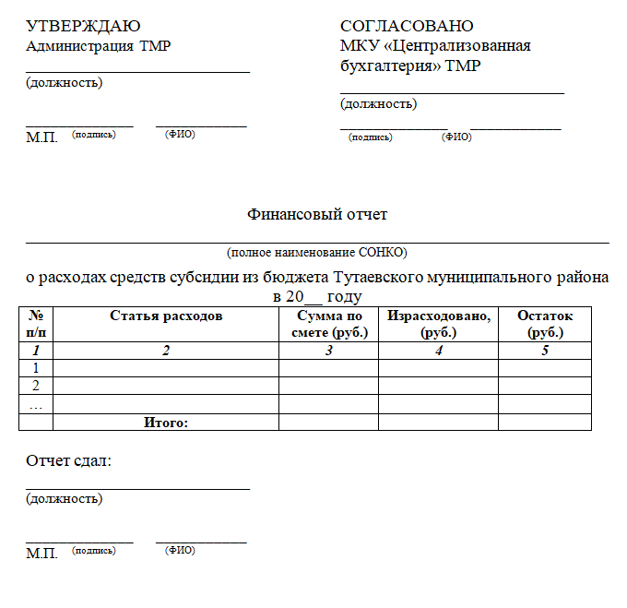
*к финансовому отчету прилагаются документы, подтверждающие фактически произведенные затраты (договоры, счета, товарные накладные, акты выполненных работ и пр.)

Форма №2
Приложение к Порядку

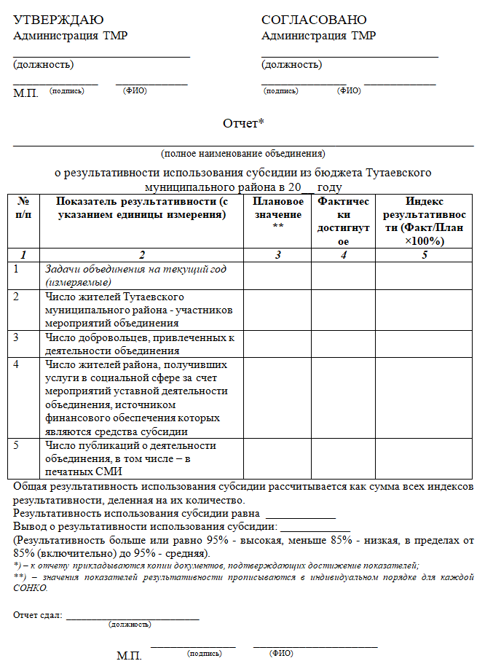

Форма №3
Приложение к Порядку

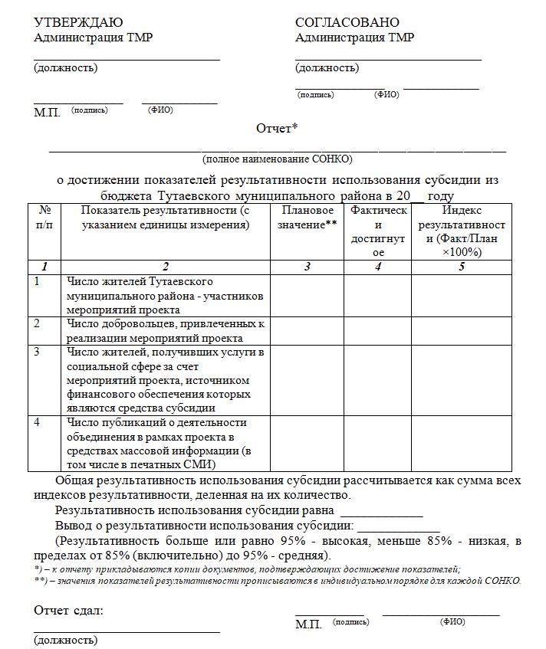

Форма №4
Приложение к Порядку

АКТ
о целевом использовании финансовых средств субсидии,
предоставленной из бюджета Тутаевского муниципального района
в рамках исполнения муниципальной целевой программы "Поддержка гражданских инициатив, социально ориентированных некоммерческих организаций и территориального общественного самоуправления Тутаевского муниципального района" на 2023 – 2025 годы

«__»_____20__г. №______
г. Тутаев

На основании Порядка определения объема, предоставления и возврата субсидий из бюджета Тутаевского муниципального района социально ориентированным некоммерческим организациям на реализацию проектов в рамках исполнения муниципальной целевой программы "Поддержка гражданских инициатив, социально ориентированных некоммерческих организаций и территориального общественного самоуправления Тутаевского муниципального района" на 2023 – 2025 годы (далее – Порядок),
в рамках Соглашения о предоставлении субсидии из бюджета Тутаевского муниципального района социально ориентированным некоммерческим организациям на реализацию проектов в рамках исполнения муниципальной целевой программы "Поддержка гражданских инициатив, социально ориентированных некоммерческих организаций и территориального общественного самоуправления Тутаевского муниципального района" на 2023-2025 годы №_________ от «___»___20__г. (далее – Соглашение), заключенного между Администрацией Тутаевского муниципального района (Сторона 1) и _________________________________________________ (Сторона 2), вместе
^{(полное наименование СОНКО)}
именуемые Стороны, на основании проверки отчетов, предоставленных Стороной 2, проведенной Стороной 1, подписали настоящий Акт о нижеследующем:
1. Объём средств на реализацию проекта _________ составил ___________
(название проекта) (сумма цифрами)
________________________) руб., в том числе:
^{(сумма прописью)}
- за счет субсидии – ________ ( ________________________________) руб.;
(сумма цифрами) (сумма прописью)
- за счет собственных средств – __________ ( ____________________) руб.
(сумма цифрами) (сумма прописью)
Средства субсидии израсходованы в установленные Соглашением сроки, в полном (не полном*) объеме. Документы финансовой отчетности предоставлены Стороной 2 надлежащего качества и в полном объеме.
1.1*. Остаток субсидии в размере _________ (____________________) руб.
(сумма цифрами (сумма прописью))
возвращен в бюджет Тутаевского муниципального района.
2. Значения показателей результативности использования субсидии достигнуты (не достигнуты у показателей __________). Результативность использования субсидии оценивается как _____________________
^{(высокая, средняя, низкая).}
Отчет о достижении показателей результативности представлен Стороной 2 в установленный Соглашением срок.
2.1.* Часть субсидии в размере _______ (________________________) руб.
(сумма цифрами (сумма прописью))
возвращена в бюджет Тутаевского муниципального района.
3. Все обязательства по Соглашению №________ от «___»___20__г. Сторонами исполнены. Результативность использования субсидии достигнута установленных значений по всем показателям. Стороны претензий друг к другу не имеют.
4. Настоящий Акт составлен в двух экземплярах, имеющих одинаковую юридическую силу, по одному для каждой из Сторон.

*) Пункт включается в Акт в случае возврата Получателем субсидии в бюджет Тутаевского муниципального района остатков (части) субсидии.

Подписи сторон

Сторона 1:  Исполнитель МЦП:  Администрация Тутаевского  муниципального района:  __________________ ФИО  МП |  | Сторона 2:  Получатель субсидии:  _________________________  _________________________  __________________  ФИО  МП

